Задание 1

1) High. Ошибка в логотипе компании.

Реализовано так:


Должно быть так:

2) Low. «Хлебные крошки» (путь пользователя на странице) должны быть в едином стиле. Сейчас точка отправления указана с большой буквы, а остальные разделы с маленькой, кроме того, имеют отличия стрелки от оригинального сайта:

Должно быть так:

3) High. Для фильтра «Сначала из Москвы» отсутствует toggle:

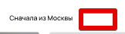

Должно быть так:

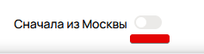

4) Hight. Жирным цветом выбрана иконка отображения карты, но вместо карты отображаются плитки товаров. Нужно чтобы либо отображалась карта вместо плиток, либо жирным цветом была выбрана соседняя иконка.

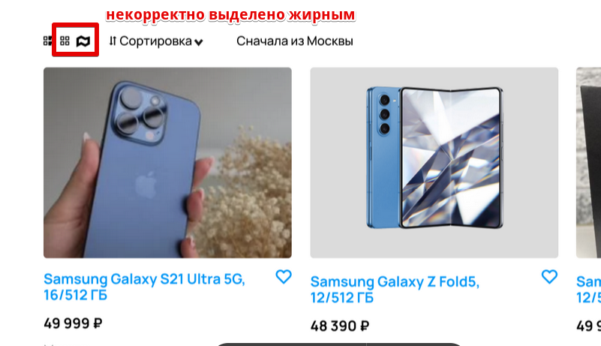
5) Hight. При большом количестве элементов на странице отсутствуют скроллбар и пагинатор. Невозможно пролистать элементы и перейти на другую страницу

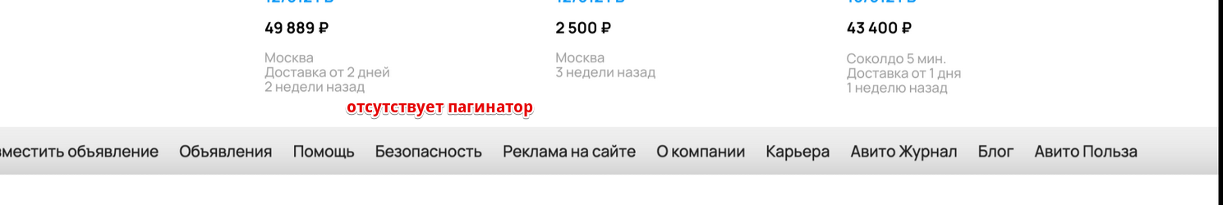
Должно быть так:

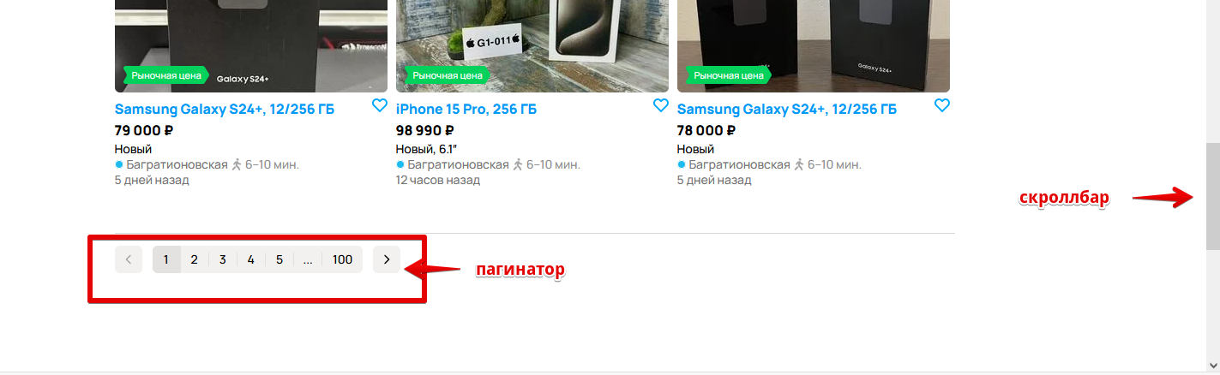

6) Medium. На оригинальной странице указывается состояние товара (новое, б/у) и размер диагонали экрана. На скриншоте задания нет этих параметров.
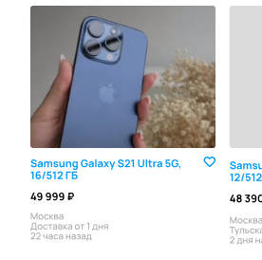
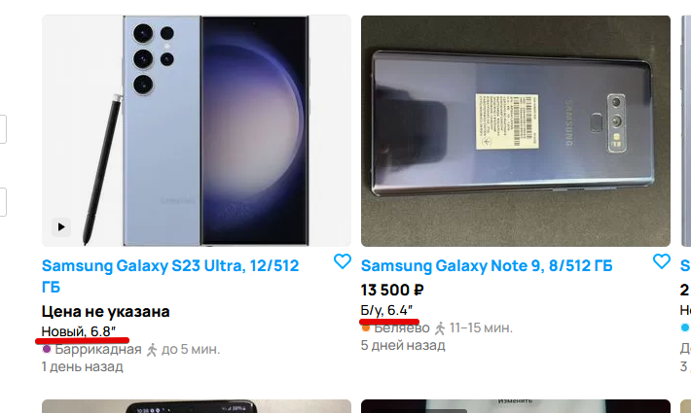
7) Low. Слева на панели фильтров есть фильтр «Акции» с выбором «Распродажа». На оригинальном сайте avito такой фильтр отсутствует. Возможно, что это не баг. Нужно уточнять у менеджера или аналитика (ответственного по написанию ТЗ) были ли соответствующие требования по внедрению нового фильтра.

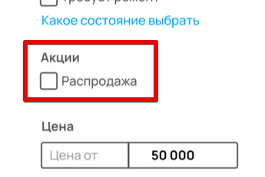

8) Low. Слева на панели фильтров есть фильтр «Состояние». В нем есть пункт «Требует ремонт». Правильнее будет «Требуется ремонт» или «Требует ремонта». На оригинальном сайте avito именно «Требуется ремонт» указано, поэтому наименование состояния нужно подправить.

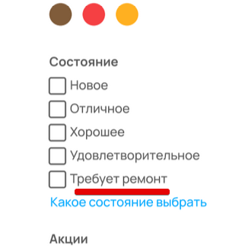

9) Low. Слева на панели фильтров оригинального сайта avito имеется фильтр «Бесплатная доставка» между фильтрами «С Авито Доставкой» и «От 14 дней на возврат». Полагаю, что нужно согласовать с ответственным (аналитик или менеджер в компании) и добавить недостающий фильтр.

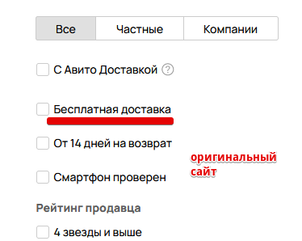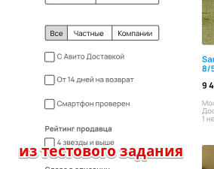

10) Low. Слева на панели фильтров оригинального сайта «С Авито Доставкой» имеется тултип в виде вопроса. Нужно добавить тултип (если ответственный менеджер или аналитик подтвердят это решение)

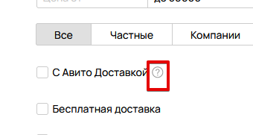

11) Medium. Слева на панели фильтров оригинального сайта есть блок фильтров «Оперативная память», которой нет на тестовом скриншоте. Необходимо больше документации для понимании о необходимости данного блока. Возможно, это упущение и его нужно вернуть на страницу.

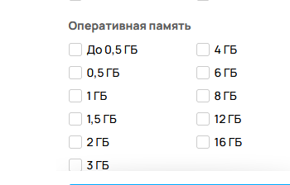

12) Medium. Слева на панели фильтров оригинального сайта при выборе цвета появляется кнопка «Сбросить все», на тестовом скриншоте такая кнопка отсутствует. Нужно вернуть кнопку.
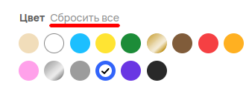
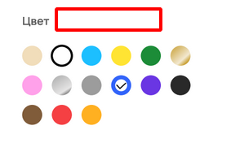

13) Medium. В карточке товара вместо «Соколдо 5 мин.» должно быть «Сокол до 5 мин.»

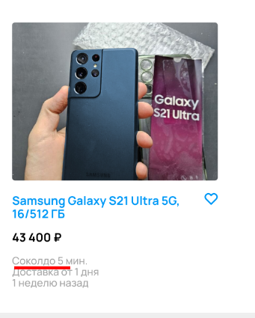

14) Требует уточнений. По скриншоту сайта не ясно была ли нажата кнопка «Показать 77 объявлений». Если фильтры были выставлены, но кнопка НЕ нажата, то отображается результат поиска правдоподобно.

Если же кнопка «Показать 77 объявлений» была нажата и выведен результат поиска с примененными фильтрами, тогда выделим следующие ошибки:

14.1) High. После нажатия на кнопку «Показать 77 объявлений» в фильтрах должен отобразиться счетчик, в котором будет указано число 77 над плитками товаров, на скриншоте отображена иная цифра:
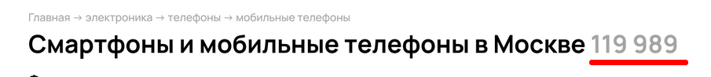

14.2) Medium. В фильтрах был выбран производитель «Samsung», в результате поиска вывелась карточка товара Iphone, чего быть не должно.
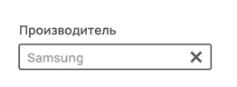
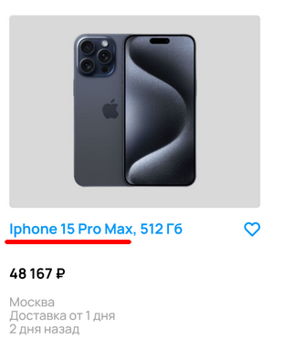

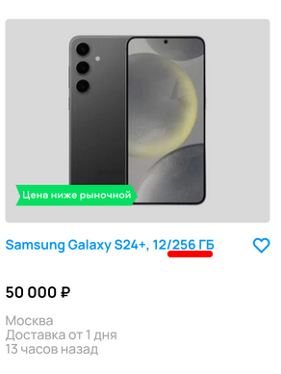
14.3) Medium. В фильтрах был выбран объем памяти 512 ГБ, в результате поиска вывелась карточка товара Samsung Galaxy S24+, 12/256 Гб, чего быть не должно.

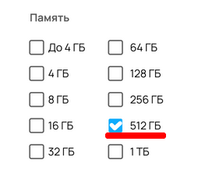

14.4) Medium. В фильтрах было выбрано ограничение до 50 000 руб, а результат поиска выдал карточку товара, превышающую эту сумму.
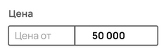
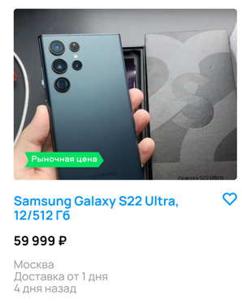

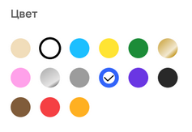
14.5) Medium. В фильтрах был выбран синий цвет, а результат поиска выдал карточку товара, у которого цвет отличается от заданного.
